东睦新材料股份有限公司
宁波工厂MES项目

FDS文档

批准：日期：
审核：日期：
编写：日期：

审批签字
角色组 | 部门 | 签字
领导组
业务组
项目管理组

文档控制
版次 | 时间 | 修改内容 | 修改人 | 发起人

注：初始版次为V1.0，若对文档内容作了细节修改，则升级小版本，如V1.0→V1.1；若对文档框架调整或内容大幅调整，则升级大版本，如：V1.0→V2.1。

目录
1 详细方案 1
1.1 工单（主计划）管理 1
1.1.1 主计划管理 1
1.1.2 工单管理 4
1.1.3 数据说明（提供） 7

详细方案

工单（主计划）管理

工单模型：
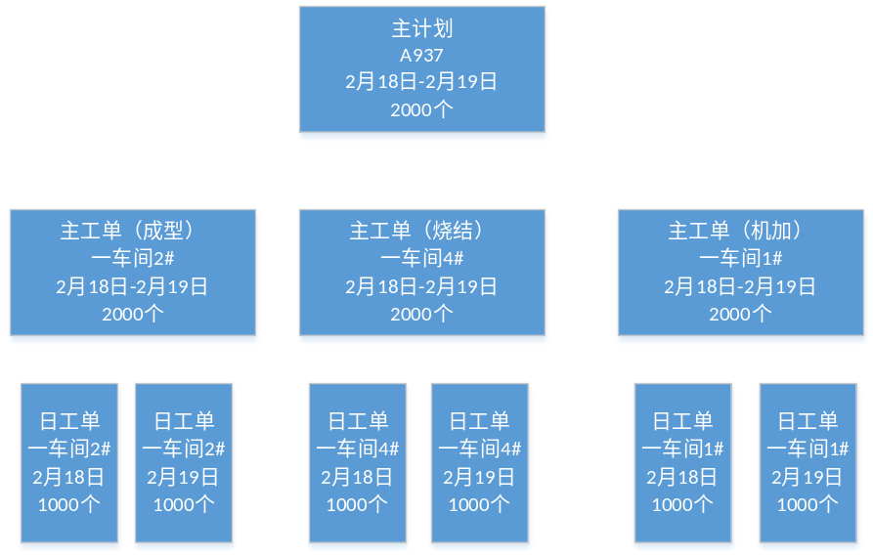
工单管理流程
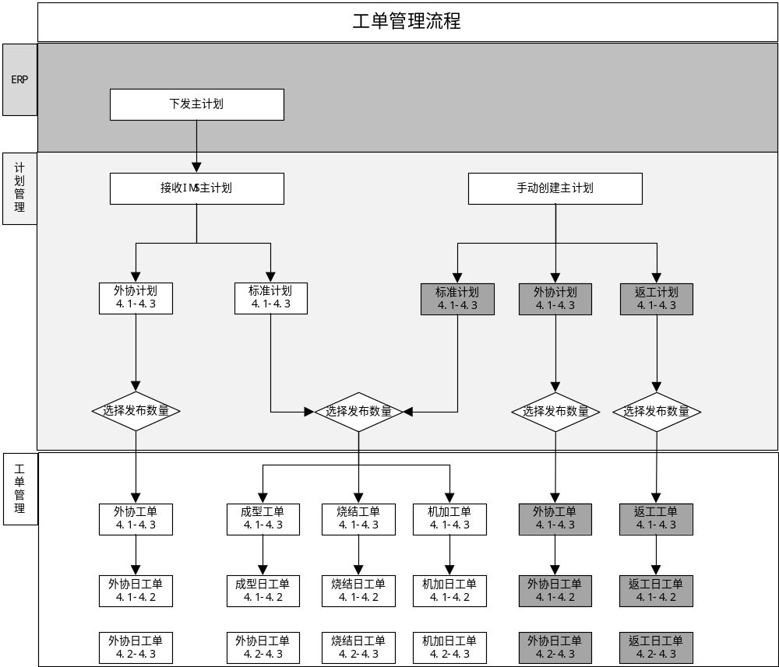
指定层级
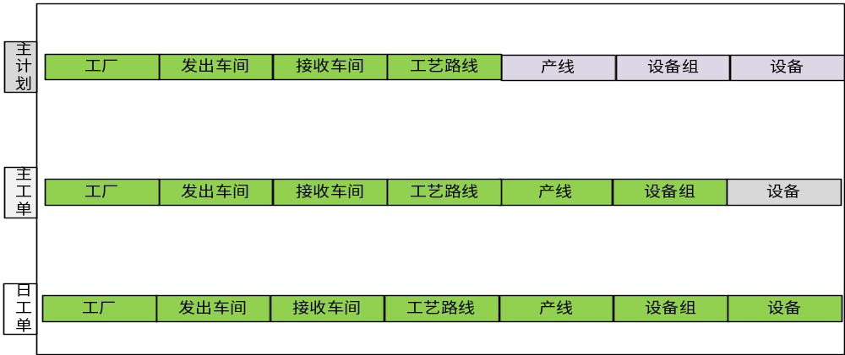

主计划管理

功能流程图
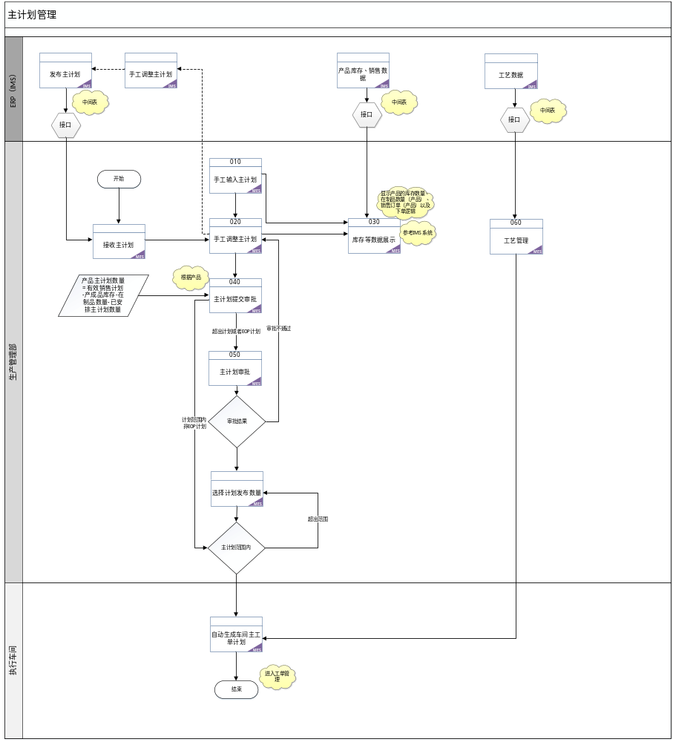

功能用例表
BPD编号 | 功能名称 | 功能描述 | 部门 | 类型 | URS编号
 | 接收主计划 | 用中间表的方式从IMS系统接收主计划； | IT | 服务
 | 主计划创建 | 根据IMS系统下发的主计划信息进行选择性的创建
 | 手工输入主计划创建 | MES系统通过手工录入创建标准计划/返工计划； | IT | UI
 | 主计划提交 | MES系统根据规则判断，如果主计划需要审批（超出计划或者被告知EOP的计划），则将主计划状态修改为待审批；对于不需要进行审批的计划则进行计划下发
 | 主计划审批 | 审批人员在计划审批界面选择计划状态为“待审批的”的计划进行审批，审批通过后 更改审批结果为“审批通过”进行计划下发，审批不通过修改审批结果为“审批未通过”，计划状态为“待调整”由计划人员进行计划调整； | IT | UI
 | 手工调整主计划 | 计划人员在计划管理界面对于计划状态为“待调整”的计划进行调整，调整后计划状态为“待审批”，由审批人员再次进行计划审批 | IT | UI
 | 库存等数据展示 | 根据产品型号过滤产品的库存数量、在制品数量（产品）、销售订单（产品）以及下单逻辑以及历史12+个月的销售订单（已完成的）和出货数量；（参考IMS系统数据展示）； | IT | UI
 | 工艺管理 | 用中间表的方式从IMS系统接收工艺数据信息，在MES系统中进行维护 | IT | UI
 | 生成车间主工单 | 由计划人员选择计划状态为“待发布“的主计划填写实际发布数量,当实际数量超出计划数量时，提示发布失败，由计划人员重新调整发布数量，进行计划发布。发布后的计划状态为“进行中”并根据不同的计划类型拆分为不同的工单

数据说明
主计划数据说明：
编号 | 字段 | 备注
 | 计划编号
 | 物料编码
 | 产品型号
 | 工厂
 | 生产线
 | 计划发出车间
 | 接收车间
 | 工艺路线
 | 计划类型 | 标准计划/外协计划/返工计划/量产计划/试制计划
 | 计划状态 | 取消/待创建/已创建/冻结/解冻/进行中/中止/待调整/待审批/待发布
 | 计划版本
 | 计划数量
 | 实际数量
 | 计划开始时间
 | 计划完成时间
 | 实际开始时间
 | 实际完成时间
 | 计划员
 | 计划创建时间
 | 计划审批人员
 | 计划审批时间
 | 计划审批结果 | 审批未通过/审批通过/待审批/
 | 备注

假设及限制
编号 | 类型 | 描述
1 | 限制
2 | 假设
3 | 假设

工单管理

功能流程图
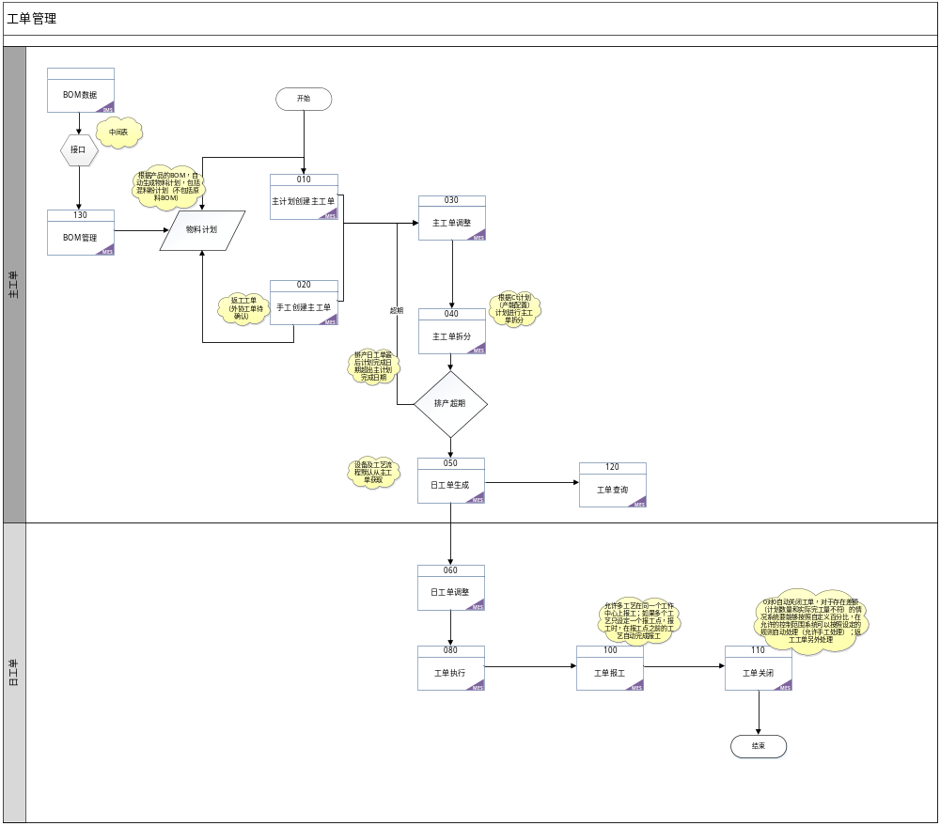

功能用例表
BPD编号 | 功能名称 | 功能描述 | 部门 | 类型 | URS编号
 | BOM管理 | 用中间表的方式从IMS系统接收BOM数据信息，在MES系统中进行维护 | IT | UI
 | 主计划创建主工单 | 接收计划管理员下发的车间主工单信息 | IT | UI
 | 手工创建主工单 | 在MES中手工创建主工单（标准正常工单、外协工单、返工工单）同时自动生成物料计划 | IT | UI
 | 主工单调整 | 选则需要调整的主工单进行工单调整 | IT | UI
 | 日工单生成 | 根据主工单生成生产日工单，日工单的机台以及工艺流程默认从主工单获取， 系统根据CT（产能配置）自动拆分主工单的计划数量到日工单（不足一天按一天进行排产）；并进行判断：日工单的开始日期不能早于计划的开始时间，日工单的结束时间不能晚于主计划的结束时间。如果超出日期范围则提示“日工单生成失败”；日范围之内的则直接生成车间日工单 | IT | UI
 | 日工单调整 | 对日工单进行调整； | IT | UI
 | 工单报工 | 工单和工单工艺分开。允许多个工艺在同一工作中心进行报工；
 | 工单查询 | MES系统提供界面，用以查询生产工单的执行状况； | IT | 服务
 | 工单关闭 | 工单完成后进行工单关闭。原则上是要做0对0自动关闭工单，对于存在差额（计划数量和实际完工量不符）的情况系统要能够按照自定义百分比，在允许的控制范围系统可以按照设定的规则自动处理；  对于无法自动关闭的工单，可以手工关闭工单；  返工工单另外处理； | IT | UI

数据说明
主工单数据说明：
编号 | 字段 | 备注
 | 计划开始时间
 | 计划完成时间
 | 实际开始时间
 | 实际完成时间
 | 工单号
 | 工单类型 | 成型工单/烧结工单/机加工单/返工工单/外协工单/
 | 工厂
 | 车间
 | 生产线
 | 工艺路线
 | 设备组
 | 物料编码
 | 半成品物料号
 | 顺序号
 | 工单状态 | 待生成/已生成/冻结/解冻
 | 计划数量
 | 实际数量
 | 备注

假设及限制
编号 | 类型 | 描述
 | 限制
 | 假设
 | 假设
 | 假设

数据说明

销售订单数据说明：
编号 | 字段 | 备注
 | 客户名称
 | 订单编号
 | 订单日期
 | 产品型号
 | ERP物料编码
 | 销售数量
 | 安全库存
 | 计划数量
 | 计划日期
 | 交货日期

日工单数据说明：
编号 | 字段 | 备注
 | 日工单号
 | 工单号
 | 半成品物料号
 | 产品型号
 | 计划数量
 | 完成数量
 | 车间
 | 工艺路线
 | 机台
 | 工单类型
 | 计划开始时间
 | 计划完成时间
 | 实际开始时间
 | 实际完成时间
 | 工单状态
 | 调整人
 | 调整时间
 | 报工点
 | 报工时间

工艺路线说明：（待定）
编号 | 字段 | 备注
 | 型号
 | 物料编码 | 物料编码
 | 产品名称
 | 类别
 | 用户图号
 | 粉号
 | 成形单重
 | 成品单重
 | 模具号
 | 中文工艺
 | 工艺
 | 成形机1
 | 成形机2
 | 成形机3
 | 整形机1
 | 烧结设备
 | 产品工程师 | 产品工程师
 | 客户 | 客户
 | 客户ID | 客户ID
 | 最大日产
 | 销售员
 | 更新日期
 | 单价 | 单价
 | History
 | 入库
 | 状态
 | 周期
 | 生产地址
 | 最小生产周期
 | 正常生产周期
 | 专线工厂
 | SemiContr
 | 代码工艺 | 工艺代码
 | ModifyPerson | 修改者
 | pc_type
 | Version | 版本
 | 生产公司 | 公司产地
 | MarkBak | 备注
 | PQE | 质量工程师
 | tm2_khth
 | tm2_powder

BOM数据说明：
编号 | 字段 | 备注
 | Pb_Cname | 产品工序编码
 | Pb_PartPlantPrCode | 产品车间编码
 | Pb_name | 产品型号
 | Pb_CCode | 工序计算机码
 | Pb_OPid | 当前工序编码
 | pb_opint
 | Pb_Addr | 当前加工车间
 | pb_NextOPid | 下道工序编码
 | Pb_NextAddr | 下道加工车间
 | Pb_Report | 是否报工
 | Pb_PAddr
 | Pb_Note
 | Pb_Person
 | Pb_Date

库存数据说明：
编号 | 字段 | 备注
 | 公司编码
 | 产品型号
 | 期初库存
 | 当月入库
 | 当月退仓
 | 当月出库
 | 当月退货
 | 当月期末
 | 订单编码

